Первичная_консультация_врача_невролога (19.08.23)
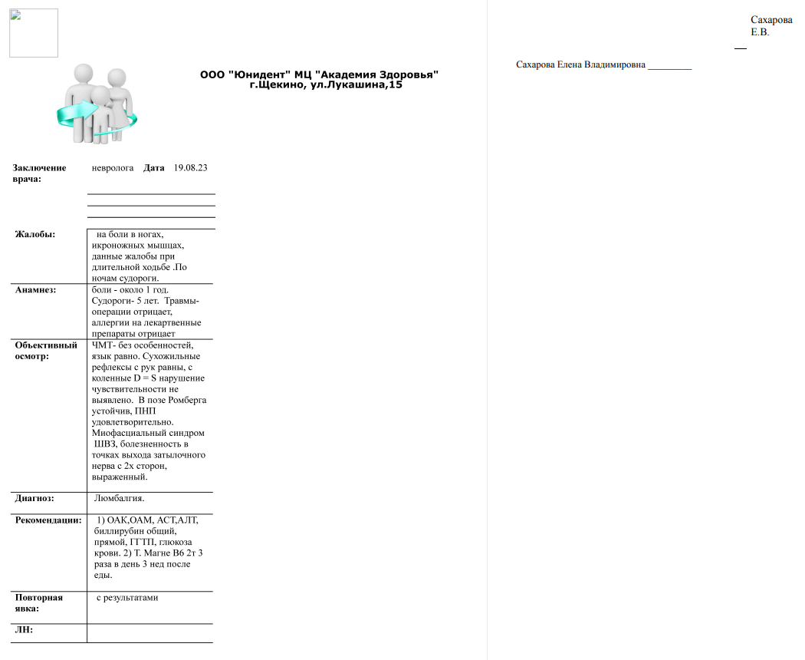
Консультация врача эндокринолога (Михайлов.docx) 04.04.2024
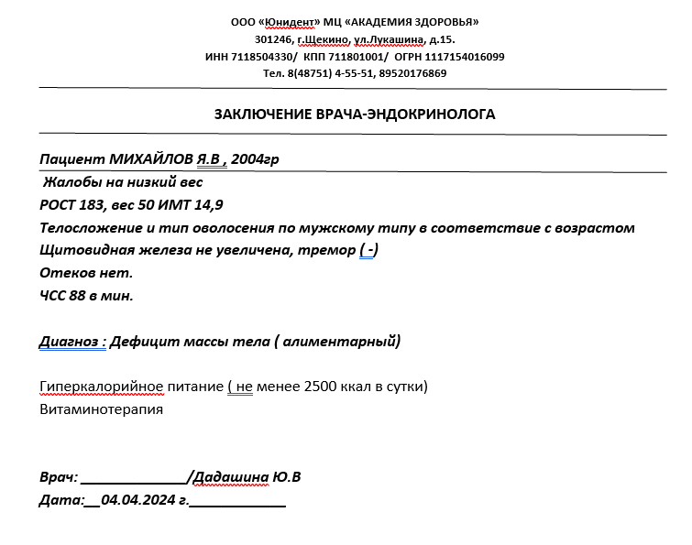
Биохимический анализ крови 19.08.2024
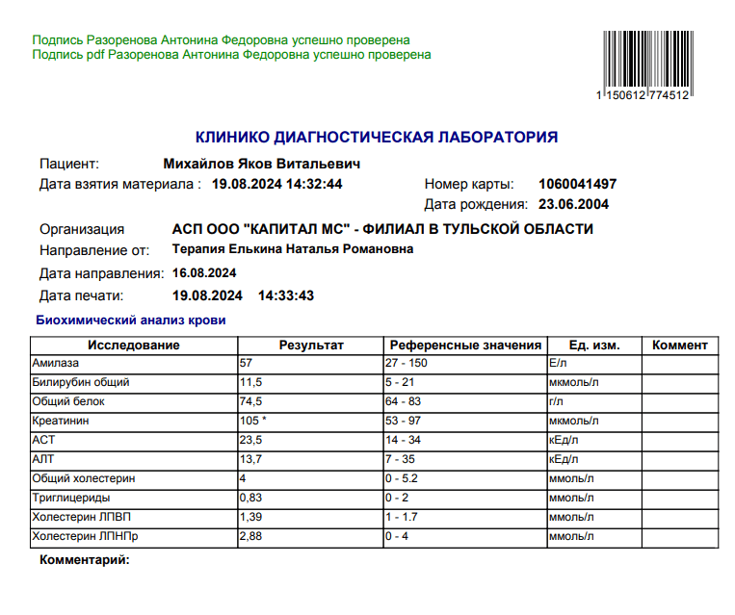
Крови Биохимический 19.08.2024
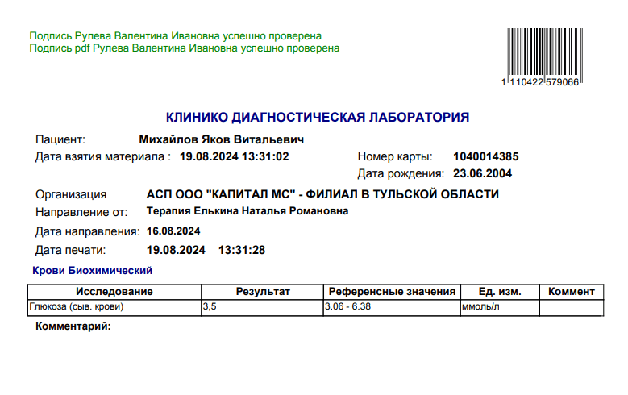
Мед. заключение экндокринолога 30.08.2024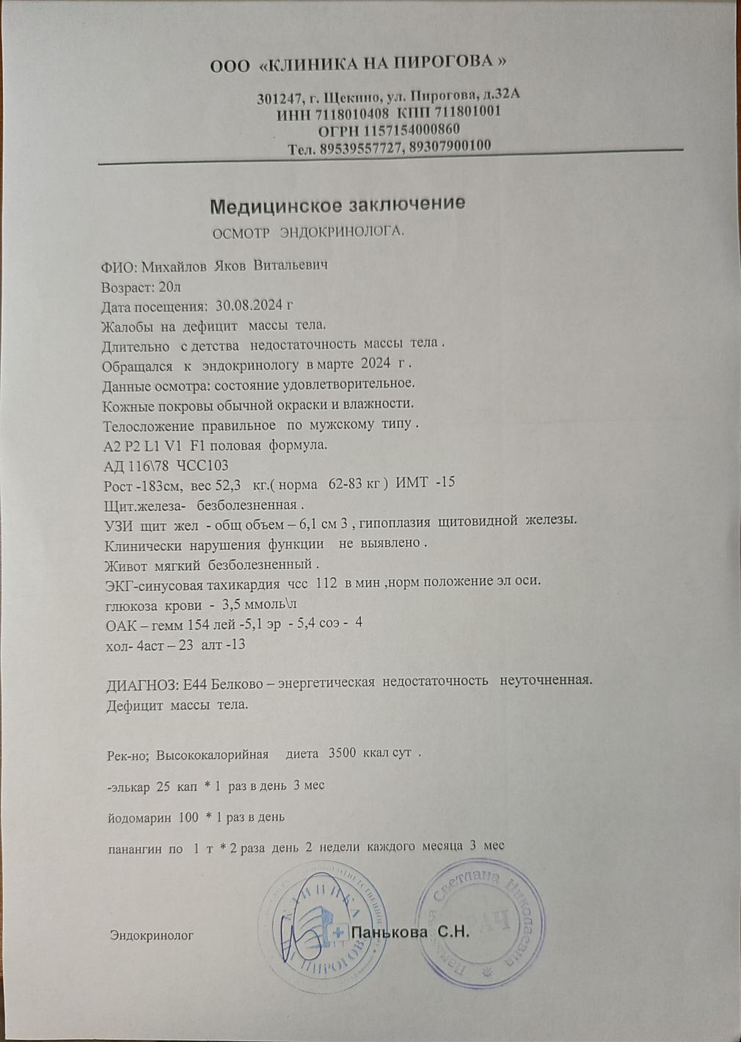
Мед. заключение эндокринолога 09.08.2024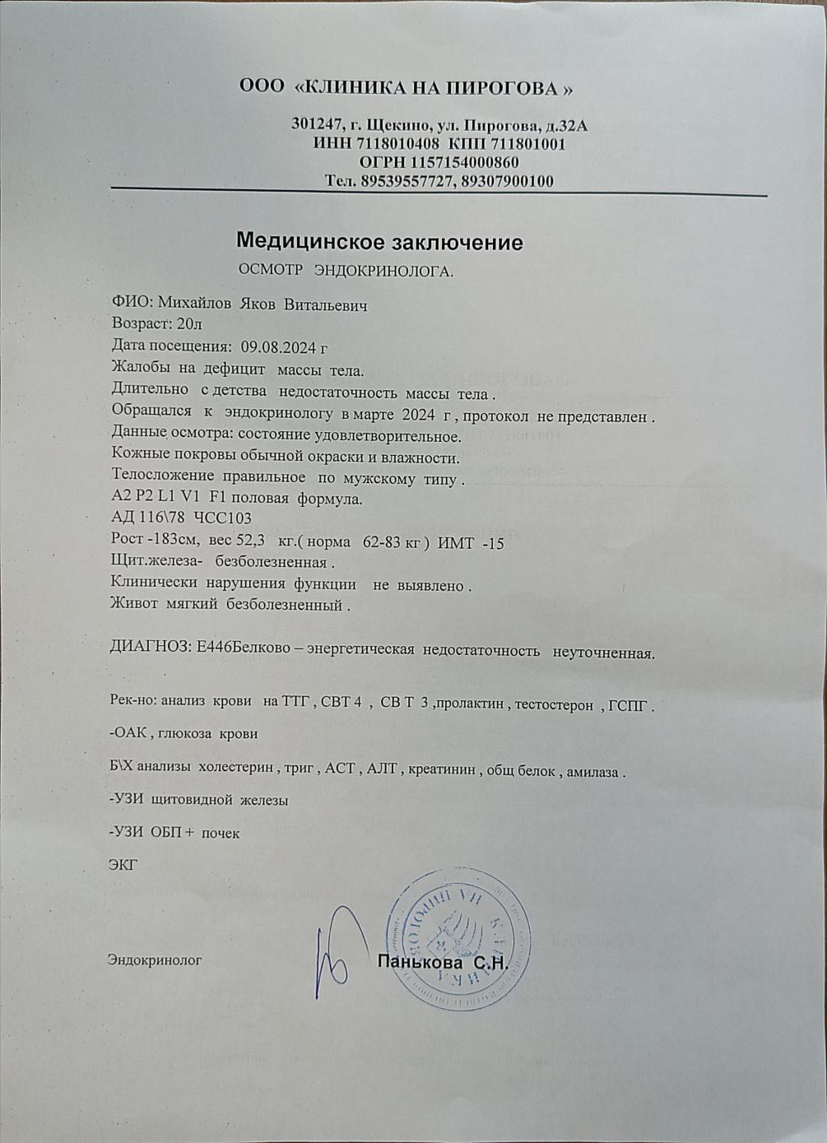
Мочи Клинический 19.08.2024
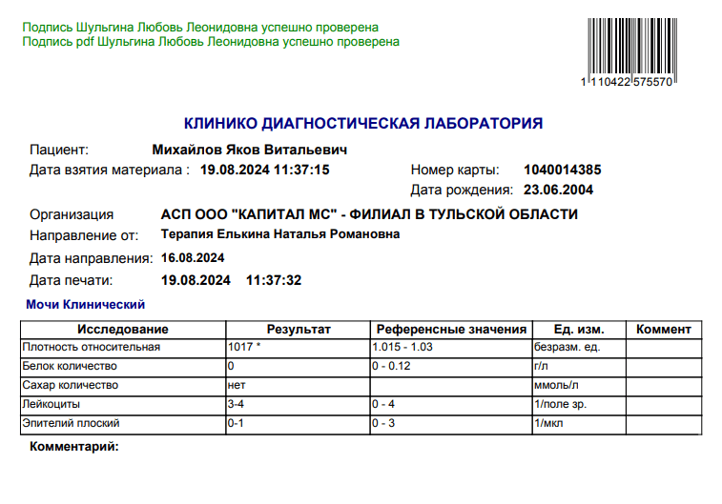
Общий анализ крови 19.08.2024
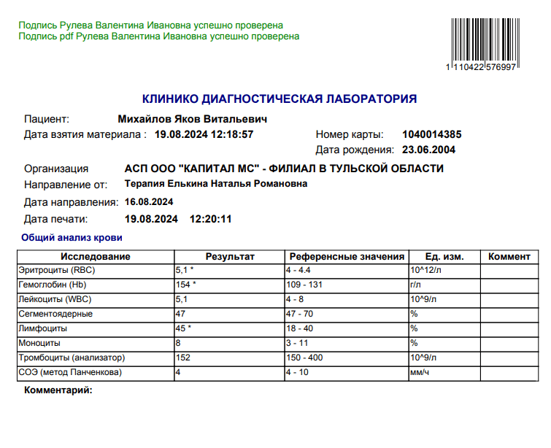
Осмотр эндокринолога 20.09.2024
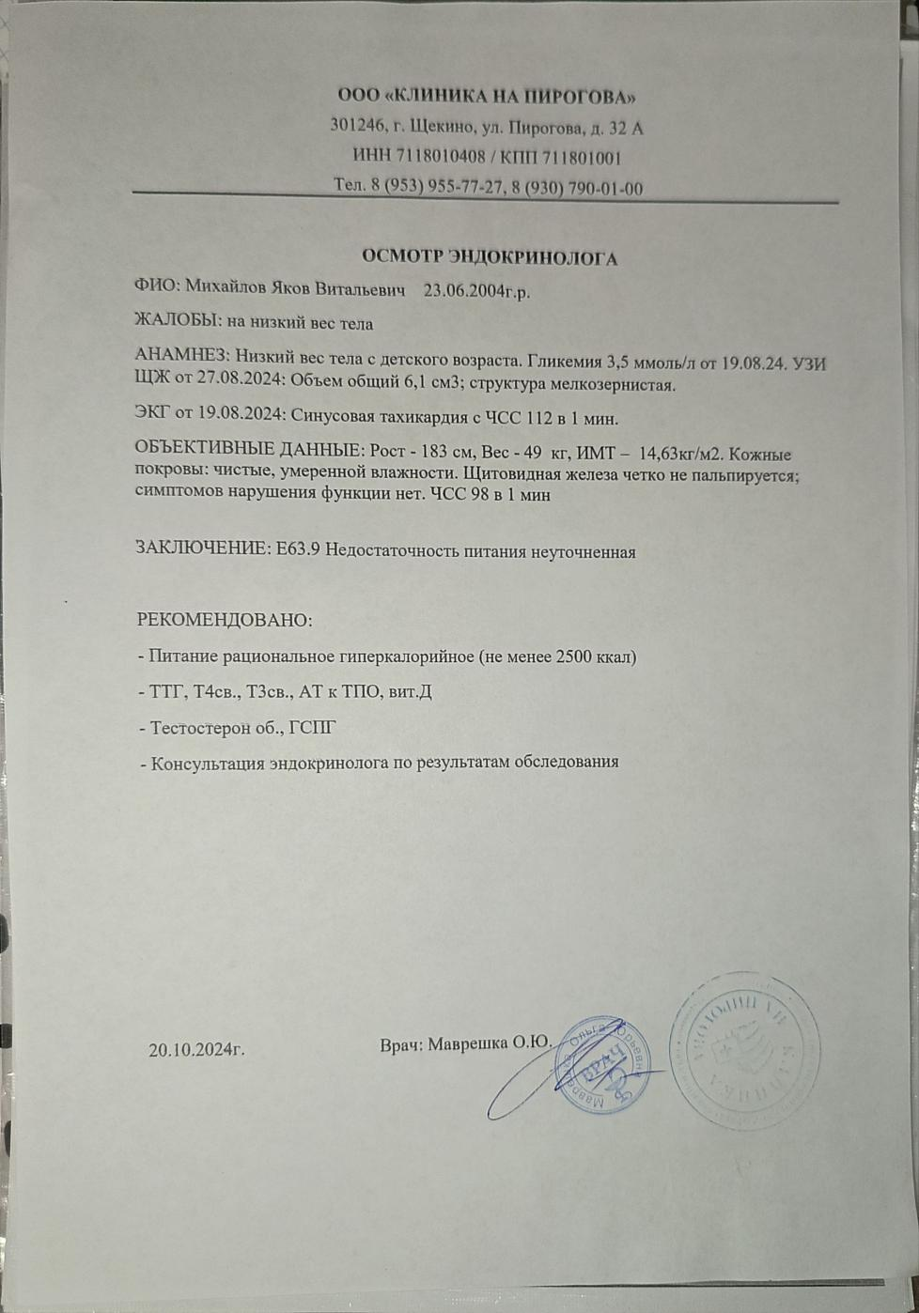
Прием врача-дерматовенеролога первичный 06.08.2024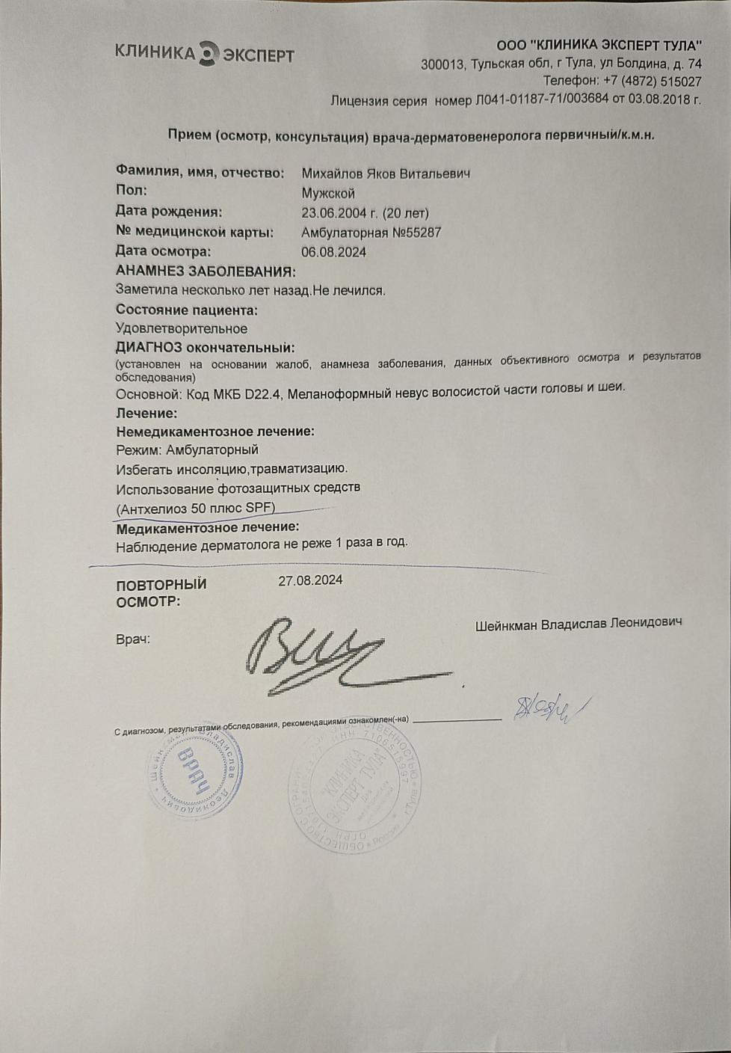
Прием врача-невролога первичный 10.08.2024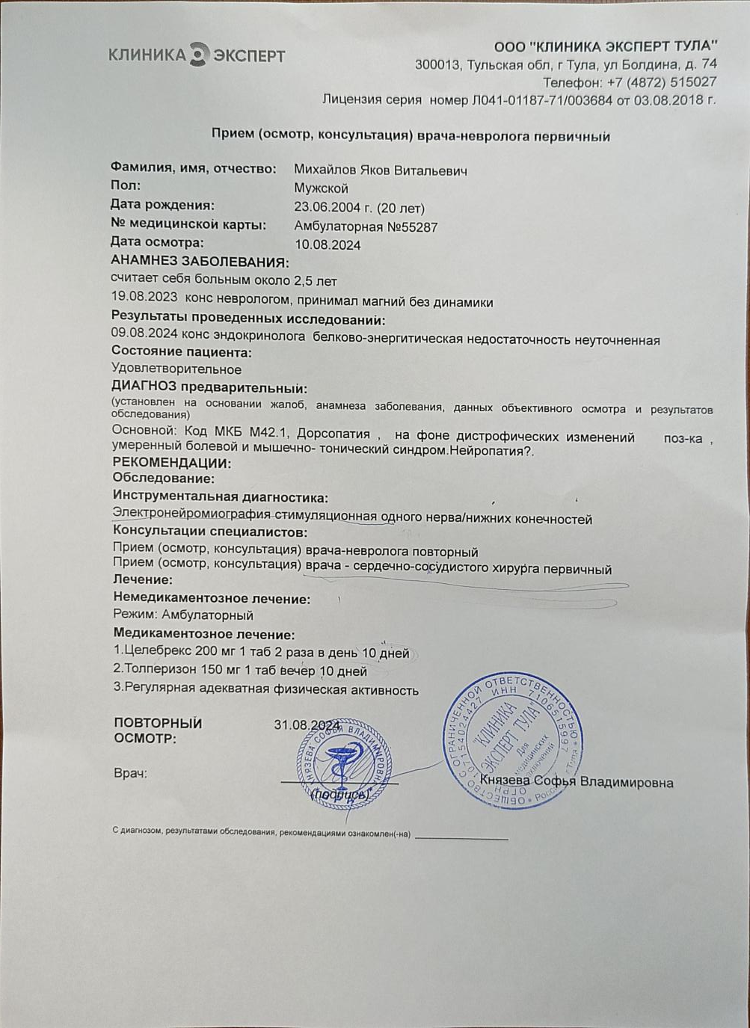

Прием врача-невролога повторный 19.09.2024 (1 оборот)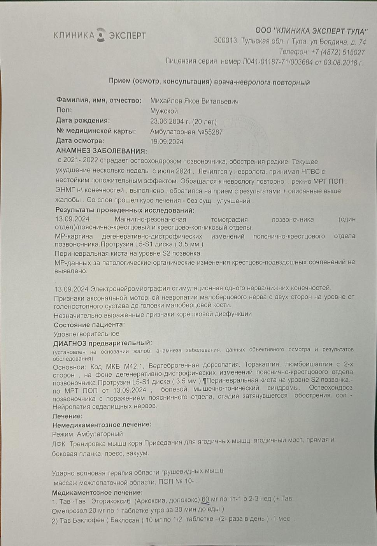
Прием врача-невролога повторный 19.09.2024 (2 оборот)
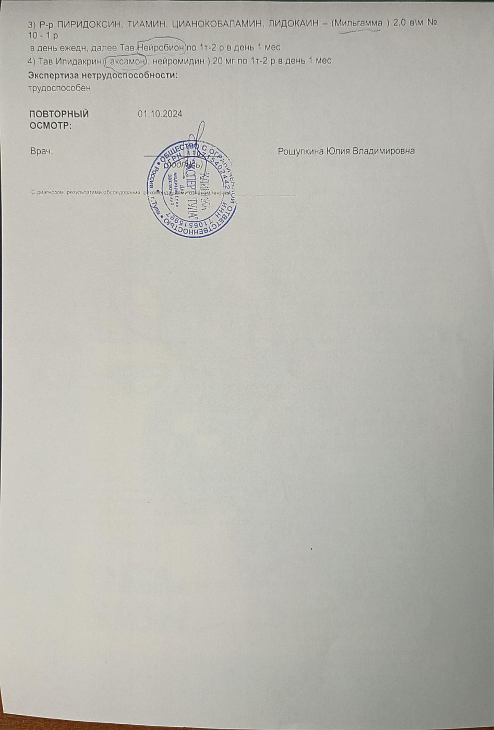
Прием врача-невролога повторный 28.08.2024 (1 оборот)
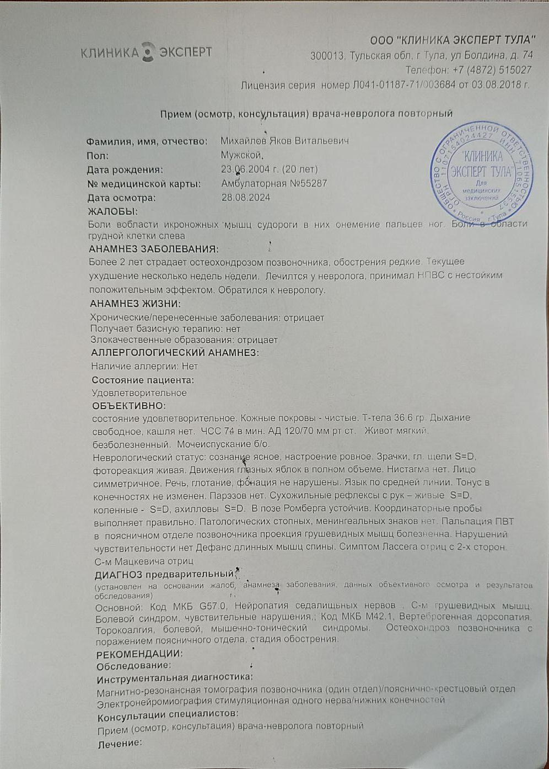
Прием врача-невролога повторный 28.08.2024 (2 оборот)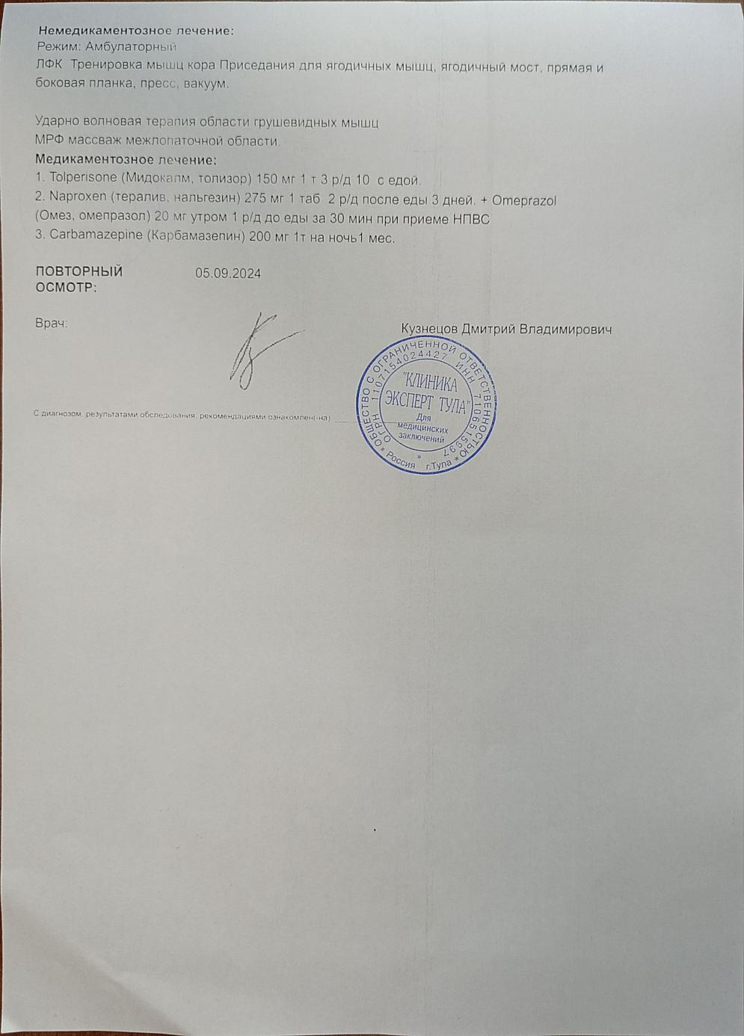
Протокол консультации терапевта 16.08.2024
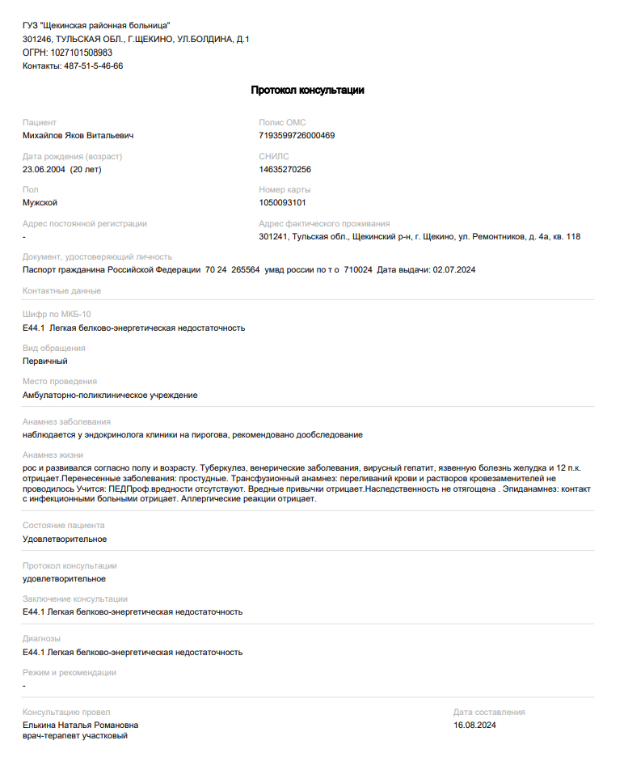

Протокол лабораторного исследования (1 исследование) 19.08.2024
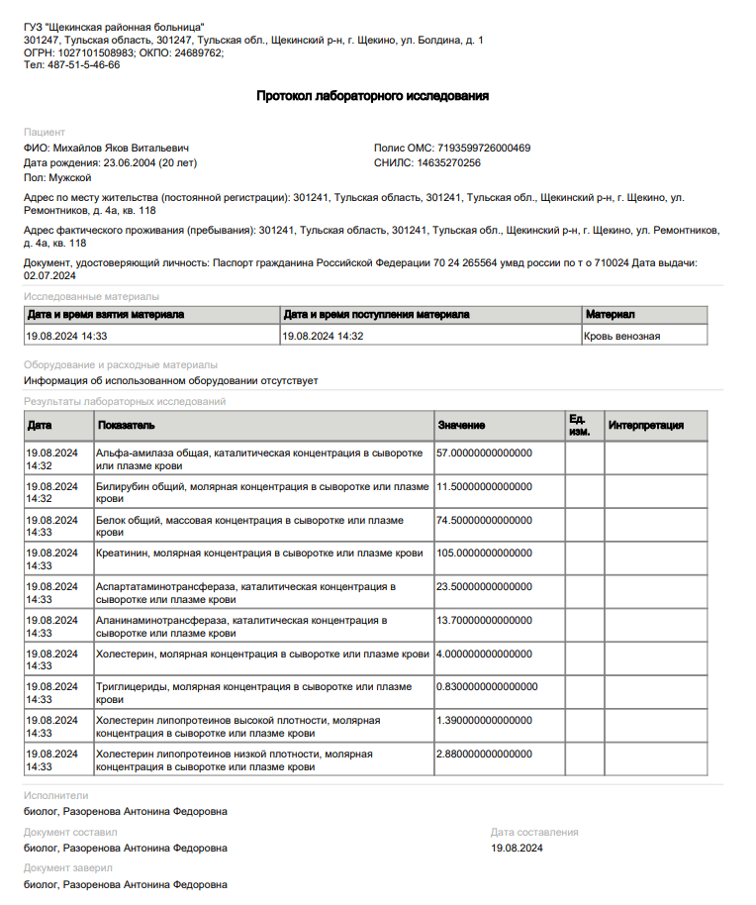
Протокол лабораторного исследования 19.08.2024 (2 исследование)
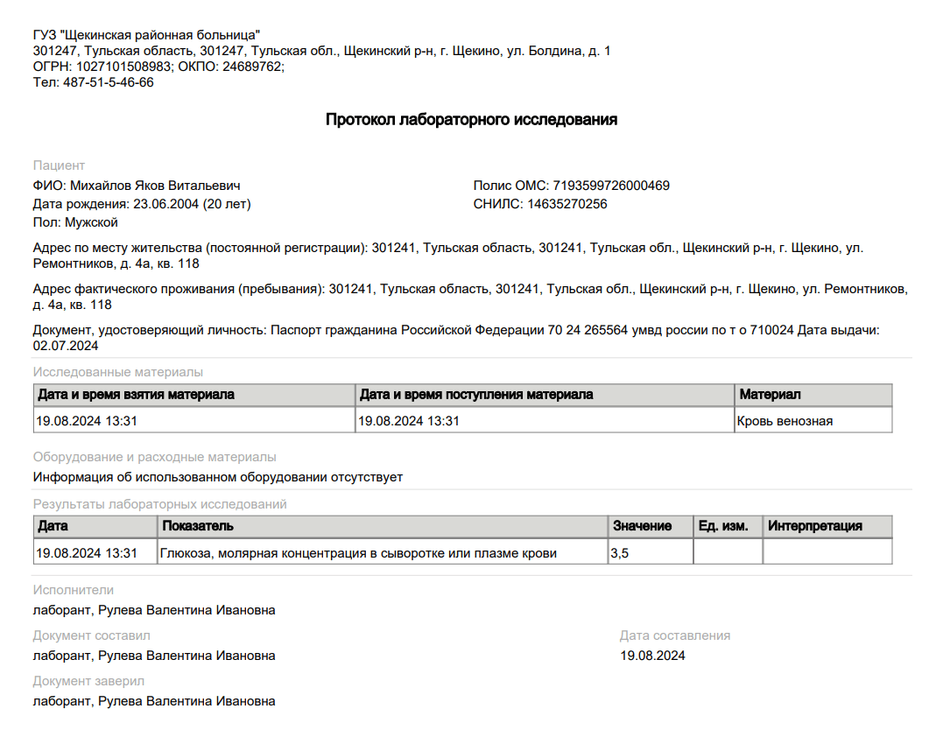
Протокол лабораторного исследования 19.08.2024 (3 исследование)
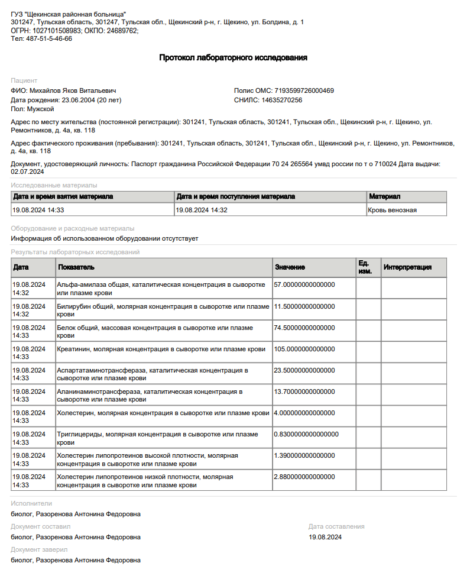
Протокол лабораторного исследования 19.08.2024 (4 исследование)
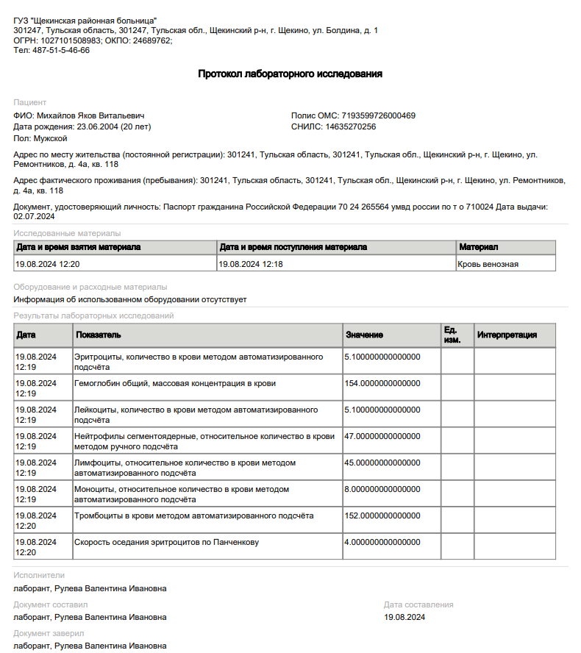

Протокол флюорографического обследования (фтизиатрия) 19.08.2024
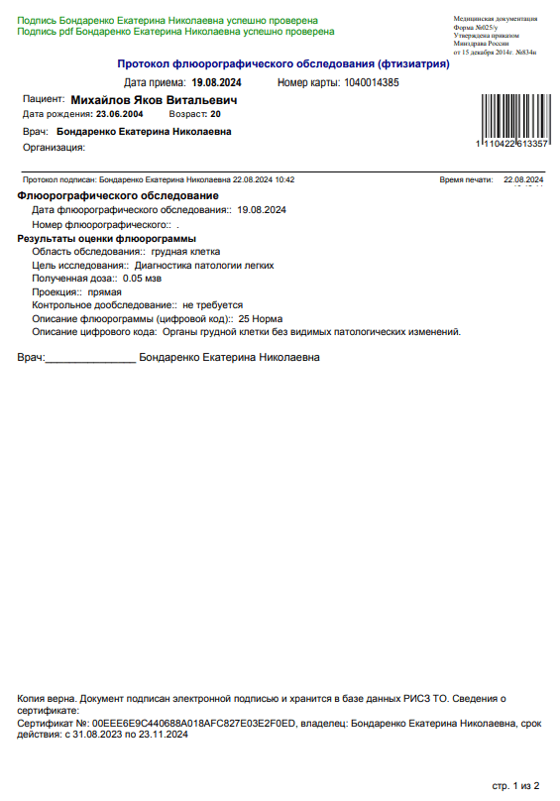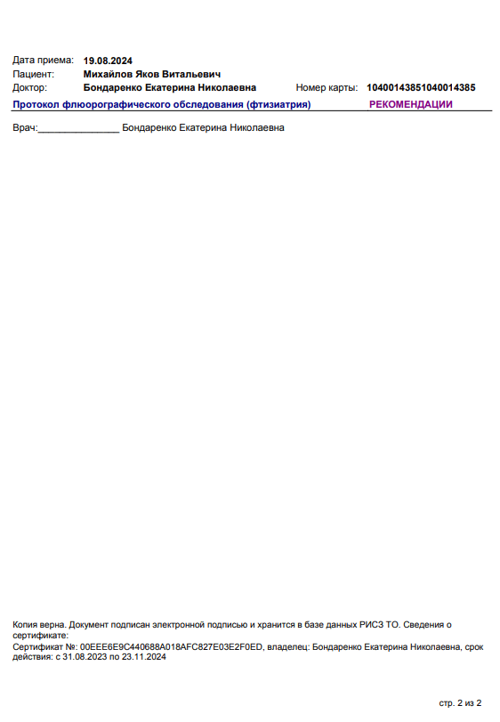
Результат МРТ 13.09.2024
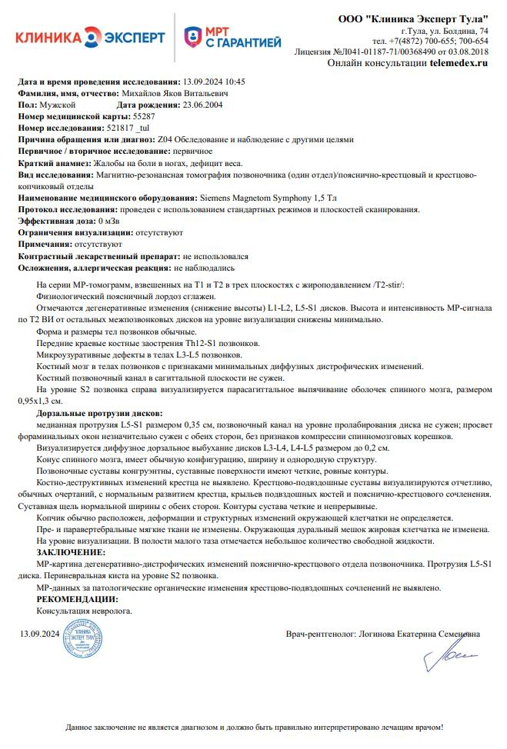
Результат Электронейромиографии 13.09.2024 (1 стр из 6)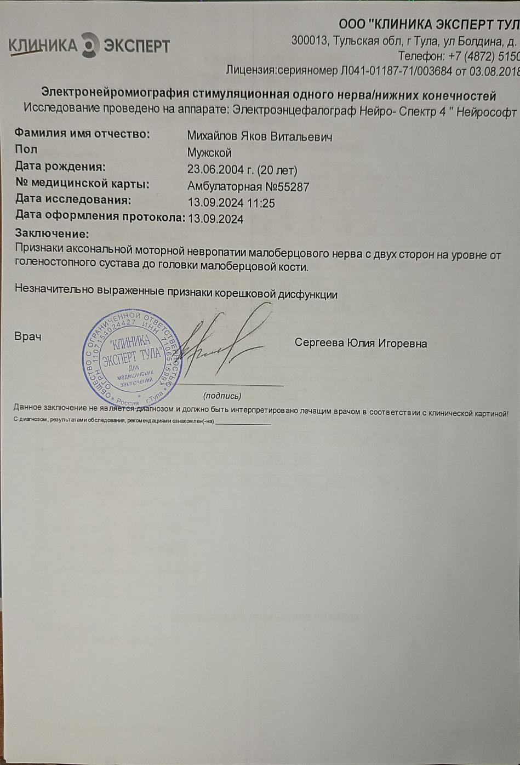
Результат Электронейромиографии 13.09.2024 (2 стр из 6)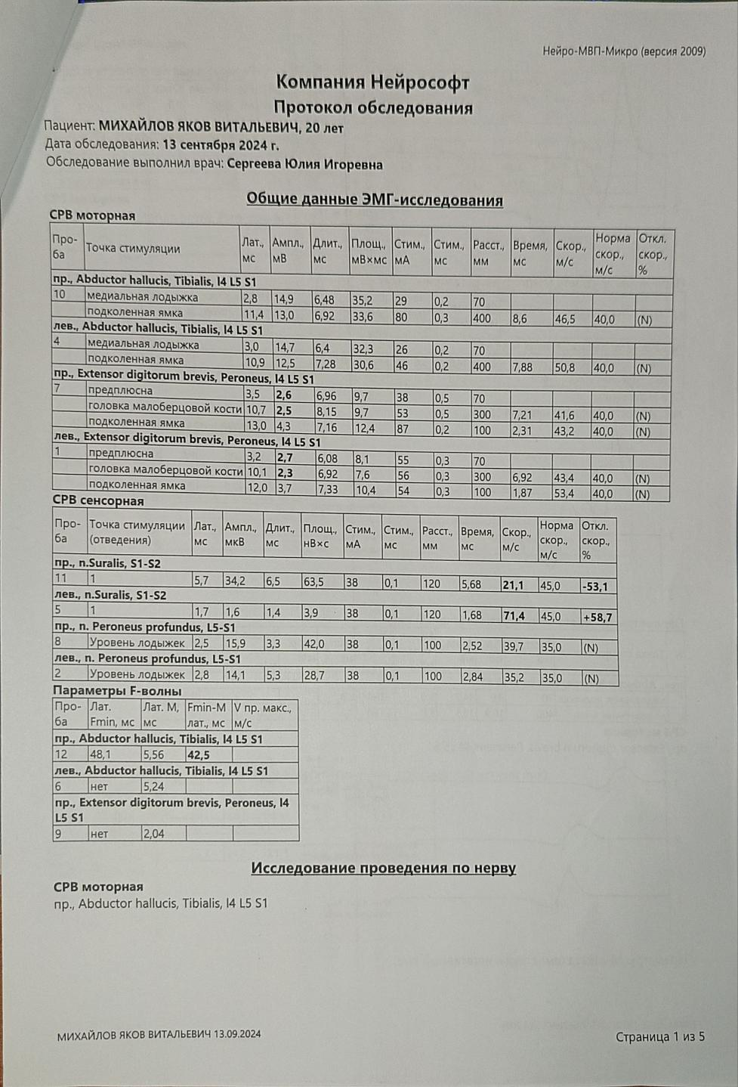
Результат Электронейромиографии 13.09.2024 (3 стр из 6)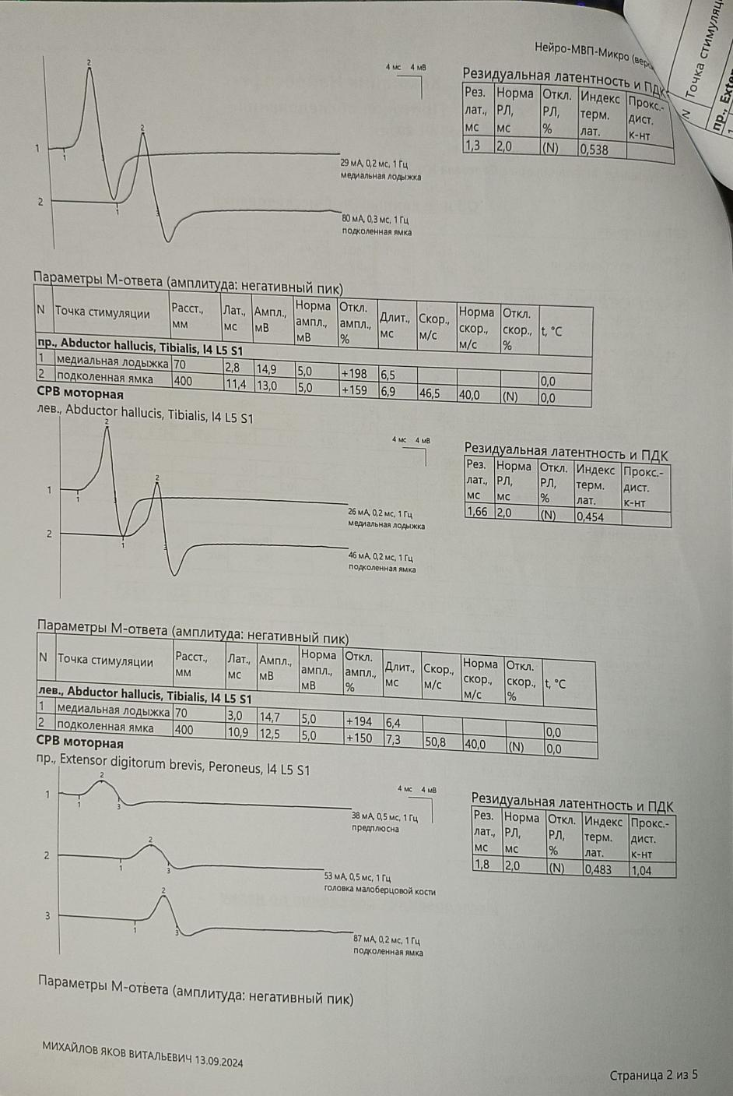
Результат Электронейромиографии 13.09.2024 (4 стр из 6)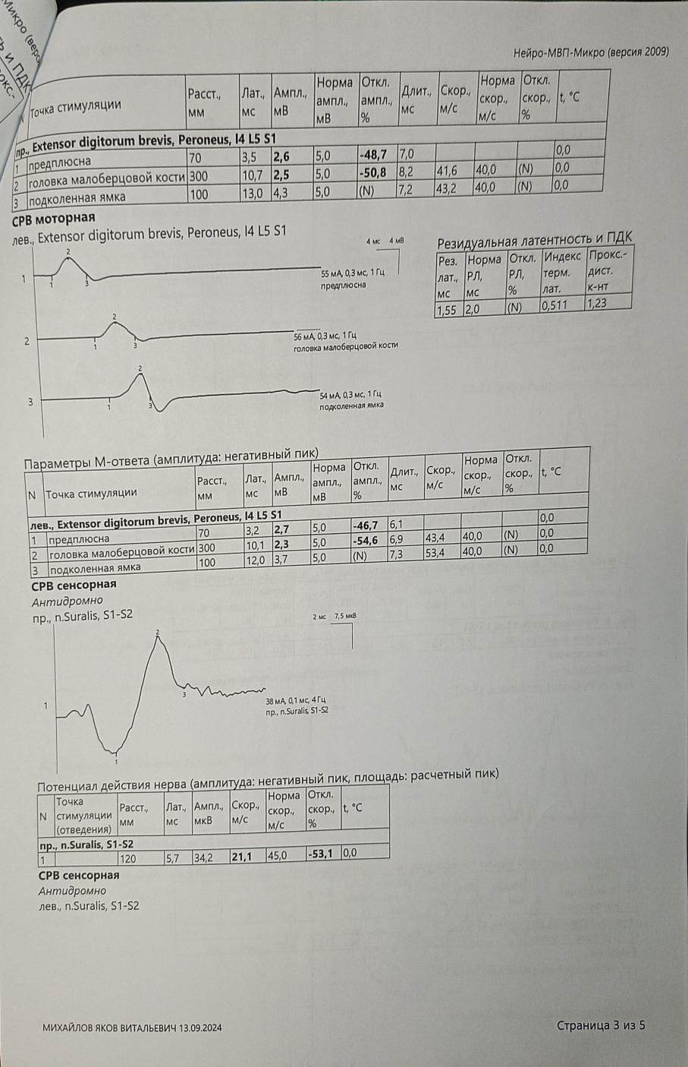
Результат Электронейромиографии 13.09.2024 (5 стр из 6)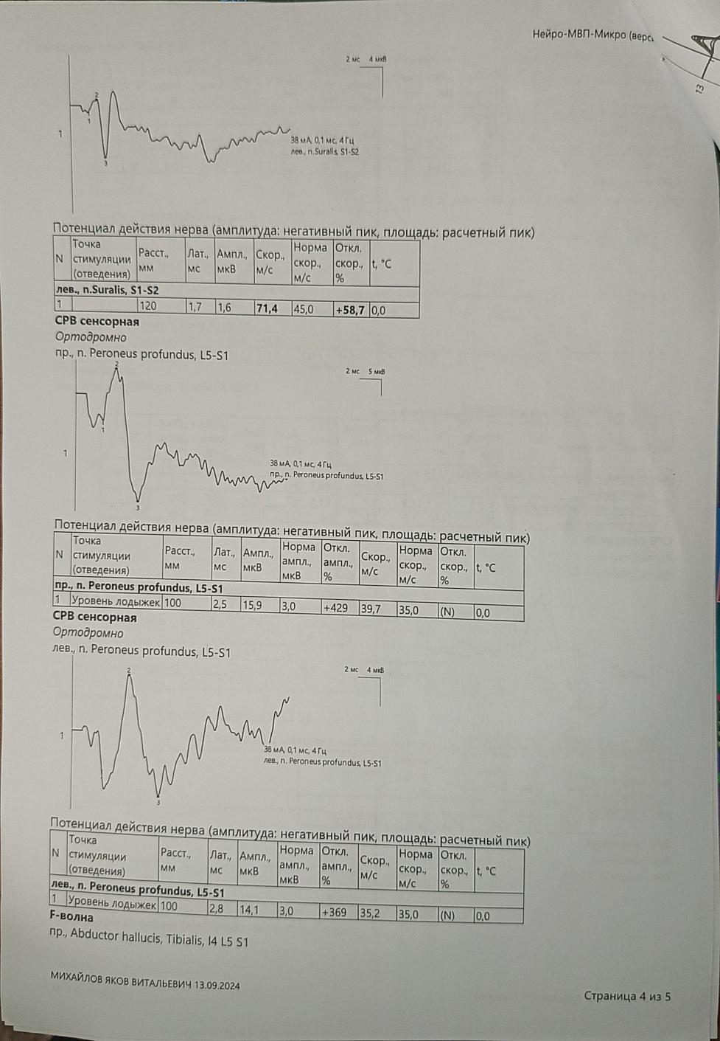
Результат Электронейромиографии 13.09.2024 (6 стр из 6)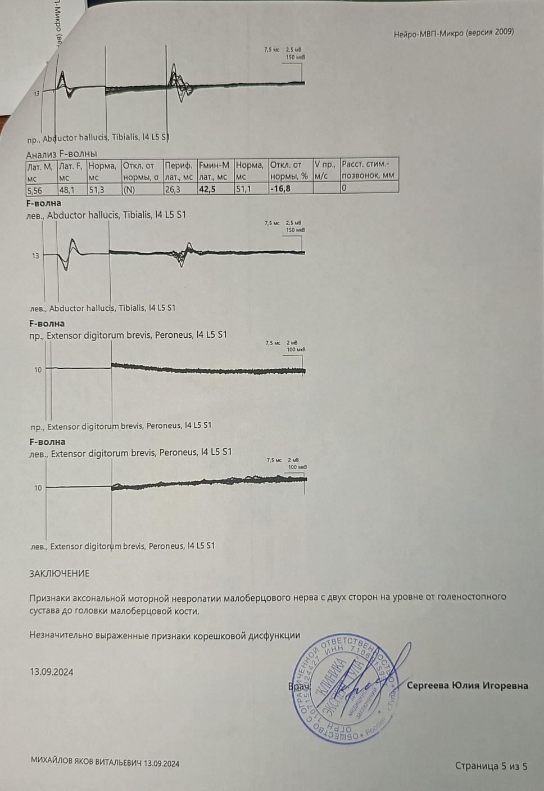
УЗИ брюшной полости 27.08.2024
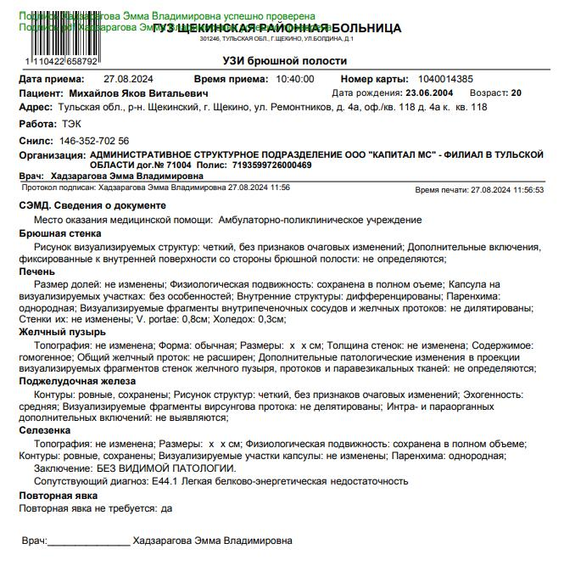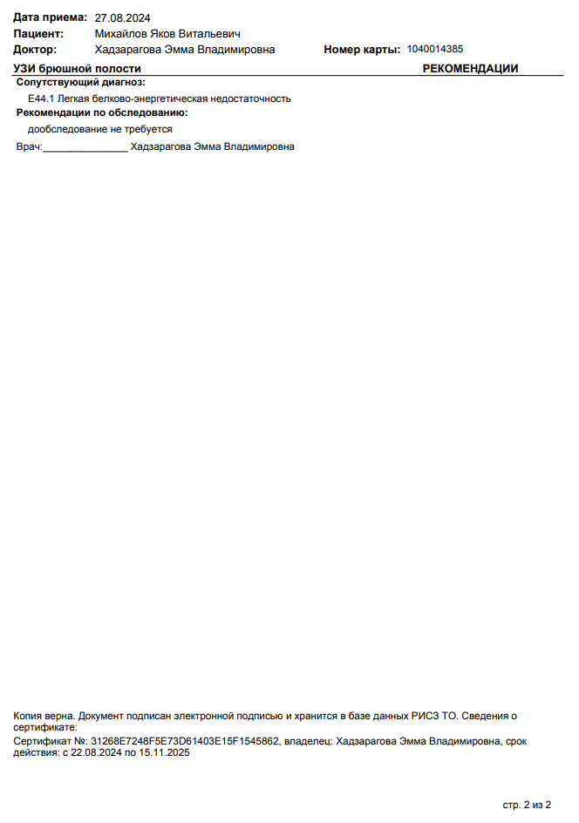
УЗИ почек и надпочечников 27.08.2024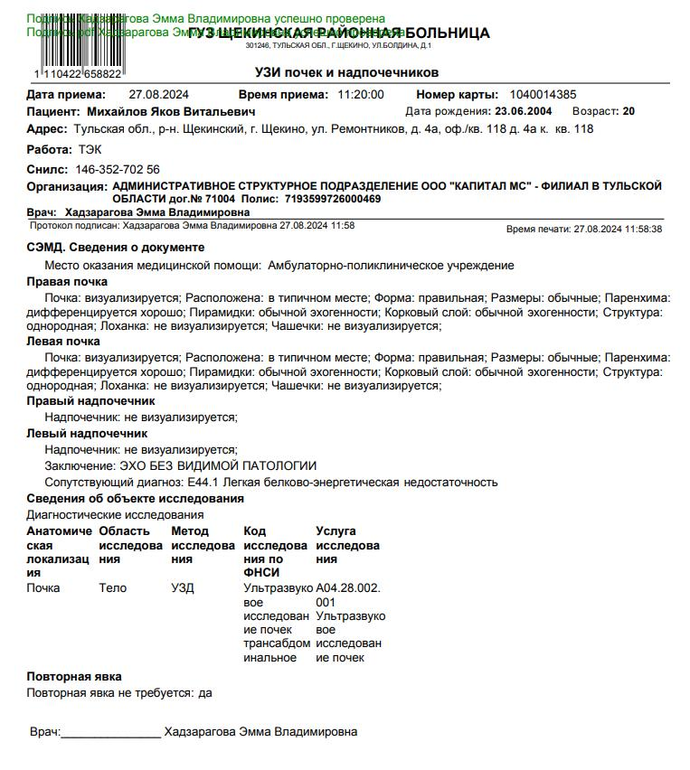
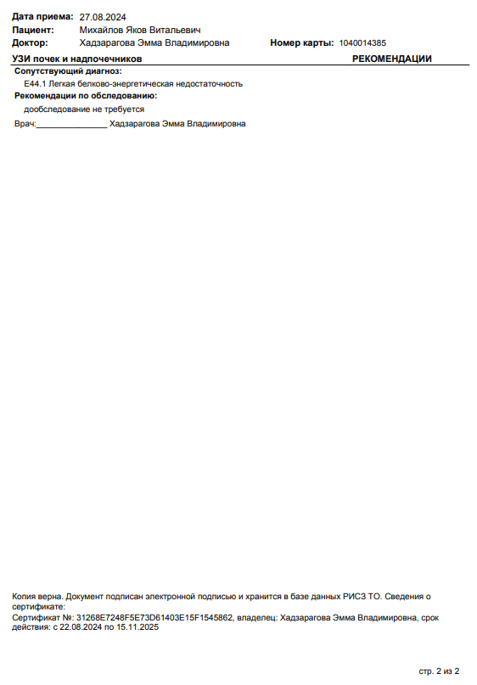
УЗИ щитовидной железы с доплер. эффектом 27.08.2024
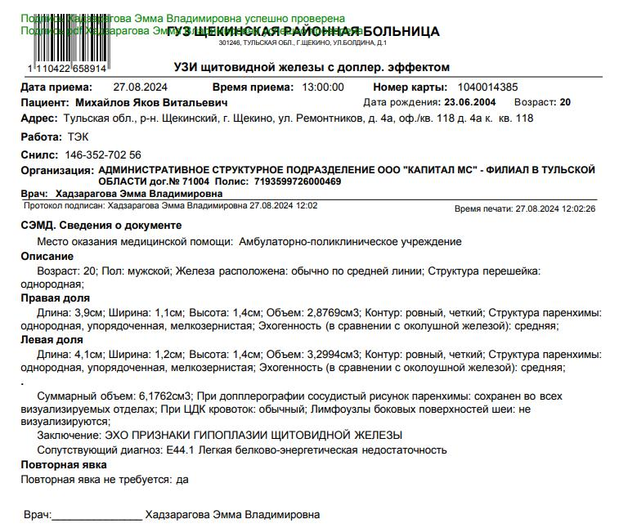
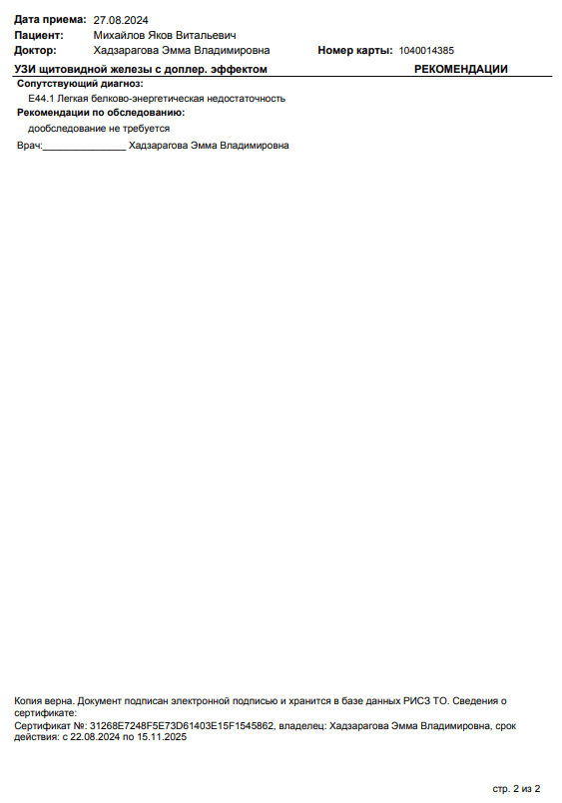
Справка о обучении в ВУЗе к положению о призыве на военную службу